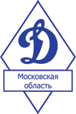
Московская областная организация
Общественно-государственного объединения
"Всероссийское физкультурно-спортивное общество "Динамо"
Москва, 125167, Ленинградский проспект, 36, стр.21
тел. +7 (495) 613-7934
факс - +7 (495) 612-4272
e-mail: mosobldynamo@mosobldynamo.ru
сайт: www.mosobldynamo.ru
ICQ: 557568661
Проезд: м. "Динамо", стадион "Динамо" в Петровском парке

